Histórico de Versões

Data | Versão | Descrição | Autor | Revisor | Aprovado por
27/10/2025 | 1 | Relação de casos de uso para o sistema ProjetoFlow. | Heitor Queiroga e Tallys Cesar | Luís Dantas | Rangel Gomes

Relação de casos de Uso

- Diagrama de Casos de Uso
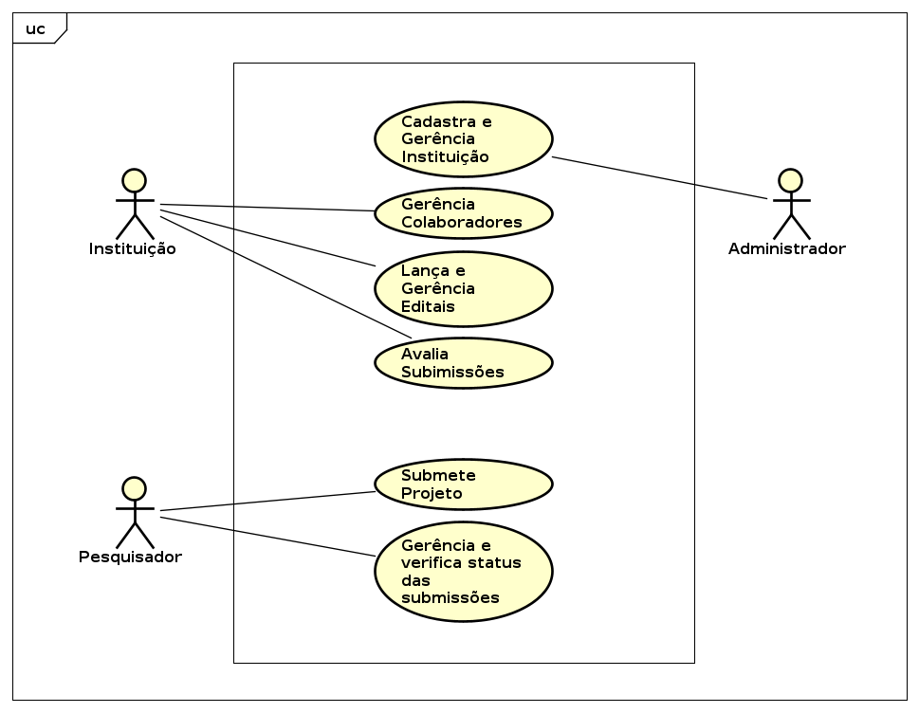

- Casos de Uso
2.1 Realiza Cadastro

Realiza cadastro no sistema como pesquisador ou como instituição.

2.2 Fazer Login

Acessa o sistema com suas demvidas permissões.

2.3 Lança Edital

Instituição realiza CRUD de editais.

2.4 Submeter Projeto

Pesquisador submete sua proposta, pode editar e acompanhar o status.

2.5 Avalia Submissões

A instituição avalia a proposta submetida e atualiza o status.

